STK200 kompatibilis eszköz

Az STK200 kompatibilis eszköz müködéséhez +5V stabilizált feszűltségre van szükség.
Az áramforrást a célhárdverből nyeri.
Az a legjobb benne,hogy a program betöltése után sem muszály leválasztani a célhárdverről,igy megkönnyiti
a fejlesztést.

Alkatrészlistája

1 db. 74HC244 IC
1 db. 1N4148 dióda
1 db. 100k ellenállás
1 db. 100nf kondenzátor
1 db. LED piros LED (opcionális, 74HC244 IC 16. lábára)
1 db. 2X5 polusú tűs csatlakozó (ISP) (opcionális)

Alkalmazáshoz szükséges:

PC felől: egy szabad 25 pólusú LPT port.
Többeres(min. 8) kábel a PC/LPT és a letöltő eszköz közé +
LPT csatlakozó.
10 (elég 7 eres is)eres kábel a letöltő eszköz és a célhárdver közé ISP csatlakozókkal.

A célhárdveren be kell kötni : MOSI,MISO,SCK,RESET lábakat,továbbá
ISP 2. lábához +5V tápfeszűltséget és ISP 4. 6. 8. lábakhoz(legalább egyikéhez)
a GND -t biztositani kell.

Sematikus kapcsolási rajz:

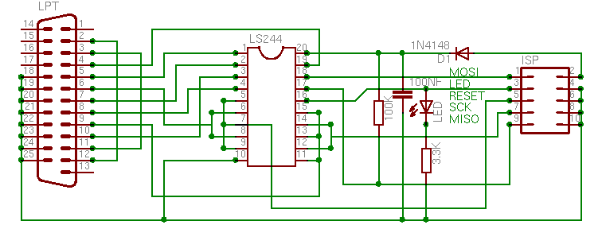

Pontozva a könnyebb érthetőség kedvéért;-)

Eagle -ben készitett kapcsolási rajz letöltés

Az egész belefér az LPT dobozba; Néhány kép:
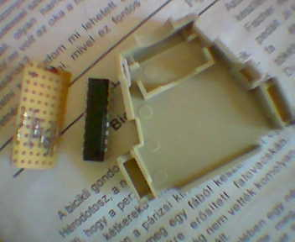
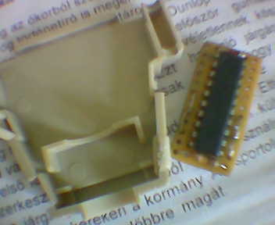
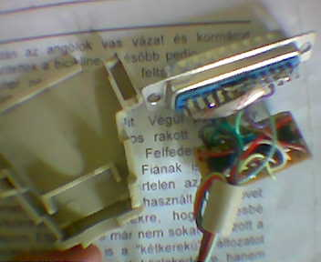
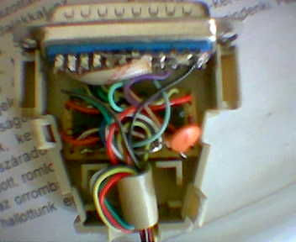
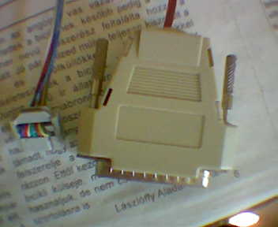

A LED a célhárdverre került.

